ТЕМА 5 СТРУКТУРА, ЛОГІКА РОЗРОБКИ ТА ОФОРМЛЕННЯ БІЗНЕС-ПЛАНУ
1. Структура бізнес-плану
2. Логіка розробки бізнес-плану
3. Вимоги до стилю написання та оформлення бізнес-плану

1. Структура бізнес-плану
Після завершення підготовчої приступають до реалізації основної стадії розробки бізнес-плану - безпосередньо розробки структурних частин цього документу. Зазначимо, що сформульовані на підготовчій стадії місія, цілі, стратегія та тактика реалізації бізнес-проекту утворюють каркас кожного з розділів цього документа, визначають його спрямованість та формують логіку побудови.
Бізнес-план є універсальним інструментом планування та дозволяє вирішувати значну кількість різних за характером завдань. Тому бізнес-плани як документи можуть значною мірою відрізнятись один від одного за формою, змістом, структурою, обсягами і т. д. Так, бізнес-план може розроблятися для суб’єкта бізнесу загалом чи для окремих бізнес-ліній (стратегічних підрозділів, продуктів (послуг), технічних рішень і т. ін.). У першому випадку бізнес-план може стосуватись нового суб’єкта бізнесу, діючого, чи такого, який реорганізується. Для діючого суб’єкта бізнесу цей документ може розроблятись з метою планування розвитку або забезпечення фінансового оздоровлення. В свою чергу бізнес-план розвитку суб’єкта підприємницької діяльності може стосуватись всього суб’єкта чи його окремого виробничого підрозділу. Класифікацію бізнес планів можна продовжувати.
Структура бізнес-плану залежить також від типу суб’єкта бізнесу та його бізнесу, складності завдань реалізації підприємницького проекту. Так, для підприємств науково-дослідного характеру, які розробляють нові ідеї, нову продукцію або послуги, принципового значення набувають дослідження маркетингового характеру щодо визначення потенційних споживачів інновацій, їх фінансових можливостей, необхідного сервісного обслуговування. Особливу увагу доцільно звернути на наявність ризику науково-дослідної діяльності, методи його визначення та врахування у відповідних розділах бізнес-плану.
Особливості структури бізнес-плану залежать від характеристики суб’єкта, на якого розрахований цей документ (банк, інвестор, партнер/контрагент по бізнесу чи майбутній працівник).
Отже, склад та зміст бізнес-плану залежать від (рис. 1):
- виду підприємницької діяльності;
- галузі функціонування суб’єкта підприємницької діяльності;
- розмірів бізнесу та обсягів інвестицій, необхідних для його організації;
- перспектив розвитку суб’єкта бізнесу та реалізації підприємницького проекту;
- характеристики продукції (послуг) суб’єкта бізнесу та існуючої стадії її життєвого циклу;
- цілей розробки бізнес-плану та аудиторії, на яку він розрахований;
- обраної стратегії суб’єкта бізнесу;
- розмірів цільового ринку та рівня конкуренції на ньому;
- рівня деталізації планових розрахунків у часі і т. ін.
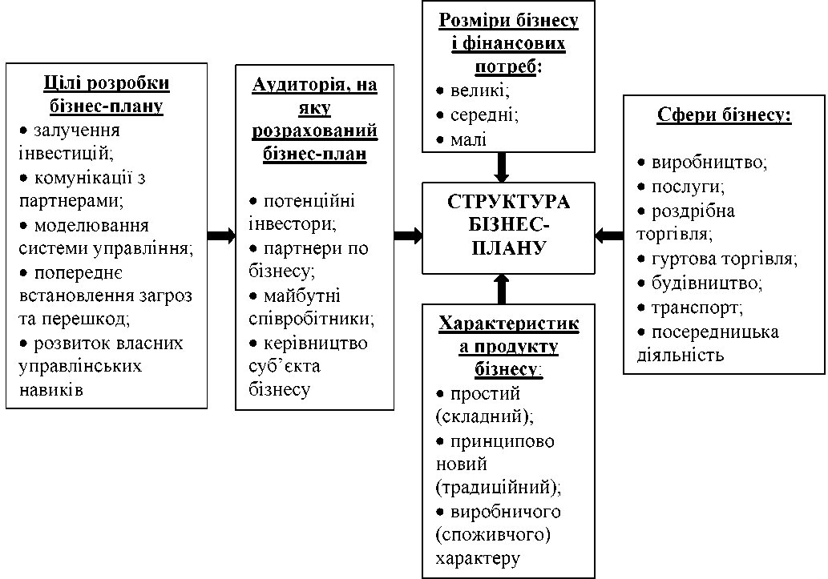
Рисунок 1. Фактори впливу на зміст та структуру бізнес-плану

Зміст і структура бізнес-плану не є регламентованими. Відповідно можуть застосовуватись різні підходи до логіки розробки та структури цього документу. Однак, враховуючи, що процес розробки бізнес-плану має свою внутрішню логіку, дотримання якої дозволяє систематизувати розрахунки основних показників бізнес-плану та розробку його структурних компонент у логічній послідовності, а також узагальнення теоретичних та практичних аспектів бізнес-планування, дозволяють визначити таку оптимальну структуру обов’язкових розділів бізнес-плану:
A. Титульний аркуш.
Б. Зміст, перелік розділів.
B. Резюме проекту.
Розділ 1. Галузь, суб’єкт підприємницької діяльності та його продукція.
Розділ 2. Дослідження ринку.
Розділ 3. Маркетинг-план.
Розділ 4. Виробничий план.
Розділ 5. Організаційний план.
Розділ 6. Оцінювання комерційних ризиків.
Розділ 7. Фінансовий план.
Г. Додатки.
Необхідно зазначити, що вказані структурні компоненти бізнес-плану є обов’язковими елементами його як документа та жоден з них не може бути не виконаним. Для кожного конкретного випадку розробки бізнес-плану, його цілей, задач та об’єкта, структуру документа уточнюють, деталізують та вводять додаткові специфічні для того, чи іншого підприємницького проекту розділи.

2. Логіка розробки бізнес-плану
Внутрішня логіка розробки бізнес-плану може здійснюватись у порядку, представленому на рис. 2. Безпосередньо починати розробку бізнес-плану необхідно з надання стислої характеристики галузі, до якої належить бізнес- проект (її сучасний стан; тенденції розвитку; можливість появи нових видів продукції; галузеві чинники, які сприяють або обмежують розвиток суб’єкта підприємницької діяльності (реалізацію бізнес-проекту).
Наступним кроком є розкриття концепції поведінки суб’єкта бізнесу в галузі (що передбачає висвітлення стратегічних і тактичних цілей підприємницької діяльності; продукції (послуг), її привабливості; перспектив розвитку підприємницької діяльності).
Після цього дається загальна характеристика ринку продукції (послуг) суб’єкта підприємницької діяльності (потенціалу та тенденцій розвитку ринку та цільового сегменту; обґрунтування його розміщення; оцінювання впливу конкуренції).
Наступним етапом є визначення орієнтирів та цілей маркетингової діяльності суб’єкта бізнесу (планової частки ринку; розгалуженості системи збуту; застосування системи знижок, ін.) та обґрунтування стратегії маркетингу і програм, що її забезпечують (засоби і канали збуту; політика ціноутворення; рекламна компанія; політика підтримки продукту).

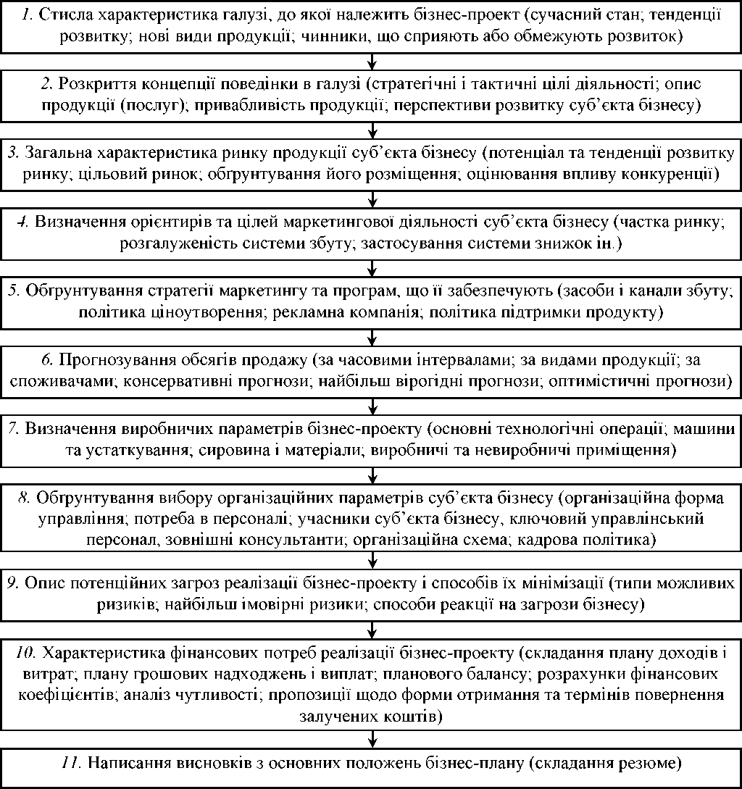
Рисунок 2. Внутрішня логіка (послідовність) розробки бізнес-плану

Логічним наступним етапом розробки бізнес-плану є прогнозування обсягів продажу продукції (послуг) суб’єкта бізнесу (за часовими інтервалами; за видами продукції (послуг); за споживачами; консервативні прогнози; найбільш вірогідні прогнози; оптимістичні прогнози).
Володіючи інформацією про ймовірні обсяги майбутніх продаж продукції (надання послуг) розробник бізнес-плану має змогу здійснити розрахунок виробничих параметрів бізнес-проекту (основних технологічних операцій; машин та устаткування; сировини і матеріалів; виробничих та невиробничих приміщень), за допомогою яких стане можливим процес виробництва і реалізації продукції відповідно до прогнозних обсягів продаж.
На наступному етапі необхідно обґрунтувати організаційні параметри суб’єкта бізнесу (бізнес-проекту) (організаційну форму управління; потребу в персоналі, зокрема управлінському, зовнішніх консультантах), щоб усвідомити яким чином буде організовано процес реалізації бізнес проекту, управління ним, у межах якої організаційно-правової форми буде реалізовуватись проект.
По мірі розробки кожного з розділів бізнес-плану необхідно виявити та здійснити опис потенційних загроз реалізації бізнес-проекту і передбачити способи їх мінімізації (типи можливих ризиків; найбільш імовірні ризики; способи реакції на загрози бізнесу).
Останнім етапом розробки бізнес-плану є розрахунок фінансових потреб реалізації бізнес-проекту (складання плану доходів і витрат; плану грошових надходжень і виплат; планового балансу; розрахунки фінансових коефіцієнтів; аналіз чутливості; пропозиції щодо форми отримання та термінів повернення залучених коштів) відповідно до потреб, передбачених у кожному з попередніх розділів бізнес-плану, зведення цих інвестицій воєдино та проведення розрахунків економічних показників ефективності реалізації проекту.
Завершальним етапом розробки бізнес-плану є написання коротких висновків з основних положень бізнес-плану (складання резюме).
Послідовність розробки розділів бізнес-плану може бути дещо відмінною, наприклад, як у таблиці 1.
Таблиця 1 Послідовність розробки бізнес-плану
Номер та зміст етапу | Назви розділів бізнес- плану
1. Збір і аналіз інформації про продукцію (послуги) суб’єкта бізнесу | Опис продукції (послуги)
2. Збір і аналіз інформації з ринку збуту | Маркетинг-план
3. Аналіз стану і можливостей суб’єкта бізнесу, а також привабливості галузі | Опис суб’єкта бізнесу і галузі
4. Визначення потреби і джерел забезпечення суб’єкта бізнесу необхідним ресурсним забезпеченням (основні засоби, оборотні активи, персонал ін.) | Виробничий план
5. Розрахунок потрібного капіталу і джерел фінансування (щомісячні/щоквартальні звіти про прибутки і збитки; звіти про рух коштів; прогнозні баланси; нараховані податки; фінансові результати) | Фінансовий план
6. Визначення загальної суми інвестицій по проекту, розрахунок їх ефективності (термін окупності; індекс прибутковості; внутрішня норма рентабельності; чистий приведений дохід; аналіз чутливості проекту) | Фінансові потреби та повернення інвестицій
7. Розробка організаційної структури управління, правового забезпечення та календарного плану-графіку реалізації проекту | Організаційний план
8. Передбачення ускладнень і ризиків, розробка заходів з їх усунення чи мінімізації | Ризики та гарантії
9. Підбір додаткових матеріалів і складання додатків | Додатки
10. Складання стислого змісту про суть, обсяги та результати проекту | Резюме
11. Складання анотації на проект | Анотація
12. Оформлення титульного аркуша | Титульний аркуш

3. Вимоги до стилю написання та оформлення бізнес-плану
Загалом вимоги до написання бізнес-плану доцільно розглядати у двох напрямах: вимоги до оформлення його як документу та вимоги до його структури і змісту основних розділів.
Як і будь-який інший документ бізнес-план повинен відповідати визначеним вимогам та правилам оформлення. До них можна віднести:
- незначний обсяг документа, його простота та лаконічність, але
водночас адекватне розкриття суті підприємницького проекту і його цілей. Як показує практика, для підприємницьких проектів, що вимагають незначних фінансових вкладень, обсяг документа обмежується 20-25 сторінками;
- функціональність документа, тобто в нього повинна бути включена лише та інформація, яка цікавить чи може зацікавити його читача;
- легкість у сприйнятті, тобто документ повинен бути складений так, щоб в ньому легко можна було відшукати необхідну інформацію;
- структурованість документа. Бізнес-план повинен бути розділений на розділи, параграфи та мати сторінку зі змістом;
- забезпеченість збереженості конфіденційної інформації про підприємницький проект;
- реалістичність припущень та передбачень, а також (що ще краще) науковість представлених результатів; у бізнес-плані повинен переважати не необгрунтований текст (наприклад, обсяги продаж чи ринкова частка суб’єкта бізнесу у наступному році збільшаться на певний відсоток). Усі припущення повинні бути конкретно визначеними та підкріпленими відповідною маркетинговою інформацією, іншими даними, а результати розрахунків (представлені у вигляді таблиць, рисунків, схем, формул ін.) основних показників бізнес-плану, розрахованих на основі наукових методик та підходів; обгрунтовані та підкріплені посиланнями на джерела інформації (наприклад, проведені дослідження ринку, опитування, галузеві статистичні дані, економічні і демографічні дослідження) припущення та прогнози;
- точність фінансових розрахунків;
- рівність деталізації розрахунків у часі; розрахунок усіх планових показників цього документа повинен бути здійснений на однаковий плановий період часу (доцільно здійснювати планування показників на 3 або 5 років із деталізацією розрахунків у першому році помісячно, а у наступних роках - поквартально);
- легкість пошуку необхідної інформації, що передбачає відповідність наведених показників бізнес-плану розділам, яким ці показники відповідають, а також дотримання при розробці бізнес-плану та викладенні його матеріалу вимог щодо логіки розробки цього документа;
- наочність, тобто у бізнес-плані доцільно основні результати наводити у вигляді ілюстративного матеріалу, не переобтяжувати документ другорядною та довідковою інформацією, технічними особливостями (яку варто винести у додатки);
- формування іміджу успішного суб’єкта підприємницької діяльності. Цей документ повинен бути привабливим, але простим та через викладення тексту свідчити про успішність функціонування суб’єкта бізнесу та привабливість пропонованого бізнес-проекту;
- об’єктивність оцінки ускладнень, в яких може опинитись реалізація бізнес-проекту;
- відповідність стилю написання бізнес-плану стандартам та очікуванням щодо цього осіб, на яких він розрахований;
- надання проекту влучної короткої назви, що є не обов’язковим, проте бажаним, оскільки вона в подальшому може бути відображеною на зовнішній рекламі суб’єкта підприємницької діяльності, упаковці продукції, інших рекламних матеріалах. Влучна назва повинна відповідати сфері бізнесу, вказувати на місце розташування та характеристику цільової аудиторії продукції (послуг), викликати позитивні емоції та в подальшому перерости у торгову марку чи інший об’єкт інтелектуальної власності.
Вимоги до структури та змісту бізнес-плану передусім передбачають наявність у цьому документі його обов’язкових розділів та їх розміщення відповідно до внутрішньої логіки розробки документу.
Бізнес-план починається з титульного аркуша, який повинен бути лаконічним та привабливим, не містити зайвих подробиць. На титульному аркуші доцільно навести таку інформацію:
- повна назва та адреса суб’єкта бізнесу, контактні дані;
- імена і адреси засновників суб’єкта бізнесу та ініціаторів бізнес- проекту;
- інші офіційні атрибути суб’єкта бізнесу;
- коротка назва підприємницького проекту;
- дата початку реалізації проекту;
- тривалість проекту;
- період часу, протягом якого є актуальними інформація про проект;
- дата складання документа;
- помітка про конфіденційність інформації.
Наступним аркушем бізнес-плану є зміст. У ньому зазначають сторінки, на яких починаються основні структурні компоненти цього документа та який дозволяє швидко відшукати необхідну інформацію. Варто пам’ятати, що зміст бізнес-плану модна структурувати за розділами, параграфами і т.д.
Далі слід розмістити резюме. Це 0,5-2 сторінки тексту, які містять основні положення бізнес-проекту, розрахованого у бізнес-плані. Завдання резюме:
- навести короткий опис сфери та сутності бізнес-проекту, переваги продукції (послуг) суб’єкта підприємницької діяльності;
- розкрити можливості суб’єкта підприємницької діяльності та стратегію реалізації його бізнес-проекту;
- охарактеризувати цільовий ринок (основних споживачів, їх особливості та споживчі переваги, обсяги продаж, прогнозовану частку суб’єкта підприємницької діяльності на ринку);
- охарактеризувати найбільш значні конкурентні переваги, які існують або які можуть бути створені як результат появи на ринку продукції чи послуги суб’єкта підприємницької діяльності, його стратегії;
- навести основні економічні показники ефективності бізнес-проекту (дохід, прибутковість, період досягнення беззбитковості, терміни повернення інвестицій, ін.);
- дати коротку характеристику знань, досвіду, ноу-хау основного управлінського персоналу;
- охарактеризувати загальні фінансові потреби (обсяги необхідних інвестицій, джерела їх залучення, терміни та умови обслуговування і повернення) бізнес-проекту та фінансово-економічні показники ефективності;
- запропонувати форму участі інвестора (партнера, банку, кредитора) у проекті та можливі гарантії щодо повернення інвестицій (кредитних коштів).
Вимоги щодо розробки кожного з основних розділів бізнес-плану будуть висвітлені у наступних темах, проте слід зазначити, що структурні компоненти цього документа повинні бути більш-менш рівнозначними за обсягом та стилем написання і повністю розкривати ті питання, які повинні бути висвітлені у відповідному розділі бізнес-плану.
У додатки доцільно перенести інформацію, яка перешкоджає легко сприймати основний матеріал та складні спеціалізовані технічні чи технологічні схеми, компоненти, які стосуються реалізації бізнес-проекту. Також у додатках можна розмітити довідки про суб’єкт підприємницької діяльності, організаційну структуру чи схему управління або технології бізнесу; фінансову та іншу документацію (наприклад, за попередні роки функціонування суб’єкта підприємницької діяльності); джерела вихідної інформації, бібліографію; технічні дані про продукцію; копії патентів; схеми виробничих потоків; анкетні дані основного управлінського персоналу, ін.

